**西阆苑小二班班级动态**

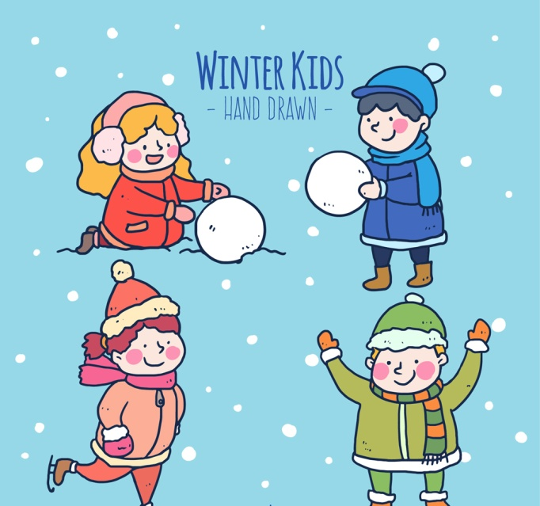

一朵朵洁白的雪花从空中飘落下来，引得小朋友欢呼雀跃，这是大自然最美的馈赠。 2023.12.27

阶段课程六：冬天到

关键活动：雪花飘飘 好玩的冰块 新年到

【**01 来园篇**】

本班共22人，今天实际来园20人，缺2人：梁珵恩回老家；陈之昂在老家。

本周开始着重对幼儿入园后自主倒牛奶、区域游戏计划这两项情况进行观察。

|  |  |  |  |  |  |
| --- | --- | --- | --- | --- | --- |
| 幼儿 | 自主倒牛奶 | 区域游戏计划 | 幼儿 | 自主倒牛奶 | 区域游戏计划 |
| 王馨悦 | ★ | 来园晚，未计划 | 杨梓熠 | ★ | ★ |
| 吴婉琰 | ▲ | ▲ | 杨梓煜 | ★ | ★ |
| 梁珵恩 | 请假 | 请假 | 谢瑞 | ★ | ★ |
| 张诗韵 | ★ | ★ | 成铭恩 | ★ | ★ |
| 单小岩 | ★ | 来园晚，未计划 | 唐皓辰 | ★ | ▲ |
| 陈生冉 | ★ | ★ | 付宇晨 | ▲ | ★ |
| 胡心悦 | ★ | ★ | 蒋景昱 | ▲ | 来园晚，未计划 |
| 郭沛怡 | ★ | ★ | 陈之昂 | 请假 | 请假 |
| 鲍琳筱 | ★ | ★ | 董益嘉 | ★ | ▲ |
| 丛天朗 | ★ | ★ | 李咏集 | ★ | ▲ |
| 于晨栩 | ▲ | ★ | 张文轩 | ★ | ▲ |

备注：自主倒牛奶：★ 帮忙倒牛奶：▲ 主动区域游戏计划：★ 提醒后区域游戏计划：▲

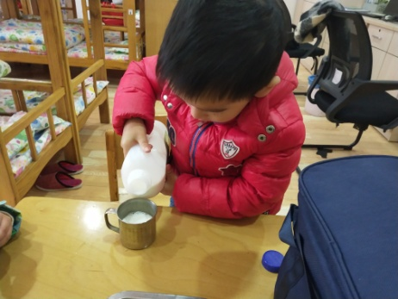 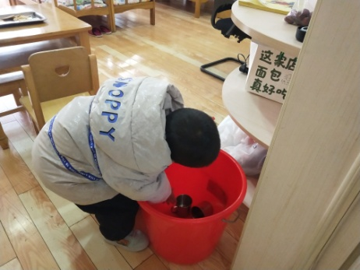 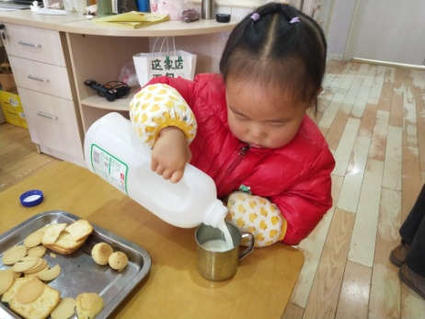

【**02 区域篇**】

又到了区域游戏的时间，小朋友们自主进入喜欢的区域游戏。一起来看看他们都在哪个区域玩了什么游戏吧！

|  |  |  |  |
| --- | --- | --- | --- |
| 幼儿 | 区域及游戏内容 | 幼儿 | 区域及游戏内容 |
| 王馨悦 | 8：45来园，未参与游戏 | 杨梓熠 | 未参与游戏，在万能工匠区旁观 |
| 吴婉琰 | 美工区：超轻粘土 | 杨梓煜 | 未参与游戏，在万能工匠区旁观 |
| 梁珵恩 | 请假 | 谢瑞 | 桌面建构区：磁力片组合 |
| 张诗韵 | 地面建构区：单元积木搭建小区 | 成铭恩 | 益智区：多米诺骨牌 |
| 单小岩 | 9点多来园，未参与游戏 | 唐皓辰 | 科探区：弹力挑战赛 |
| 陈生冉 | 图书区：阅读图书 | 付宇晨 | 益智区：磁力大师 |
| 胡心悦 | 地面建构区：单元积木搭建小区 | 蒋景昱 | 8：50多来园，未参与游戏 |
| 郭沛怡 | 科探区：弹力挑战赛 | 陈之昂 | 请假 |
| 鲍琳筱 | 娃娃家：做饭、照顾宝宝 | 董益嘉 | 万能工匠区：材料组合拼搭 |
| 丛天朗 | 美工区：超轻粘土制作，贴福字 | 李咏集 | 万能工匠区：材料组合拼搭 |
| 于晨栩 | 娃娃家：穿鞋套 | 张文轩 | 益智区：逻辑狗 |

【**03 学习篇**】

**活动：数学《数一数》**

这是一节感知数量的数学活动，幼儿数概念的发展是从计数开始的。小班幼儿属直观行动思维阶段，他们对数概念的获得需要运用材料的操作和游戏来完成。本次活动将创设有趣的游戏及操作情景，引导幼儿学习手口一致地点数3以内物体的数量。

小羊要过生日了，小动物们来小羊家为它庆祝生日。来了哪些小动物？分别有几只？你是怎么知道的？

付宇晨：有小猫、还有小狗、小鸭子。

胡心悦：小猫有1只，小狗有两只。

单小岩：小鸭有三只。

陈生冉：我是直接看出来的。

于晨栩：伸出手指，123有三只。

小动物们会用自己的叫声来和小羊打招呼，几只小动物，就叫几声，那小猫、小狗和小鸭分别会怎么和小羊打招呼呢？

成铭恩：喵。

李咏集：汪汪。

郭沛宜：嘎嘎嘎。

小羊准备给小动物们发放蛋糕，有几只小动物就送几个蛋糕，请按小羊的要求帮忙分蛋糕吧！

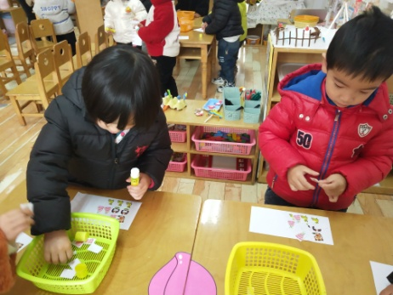 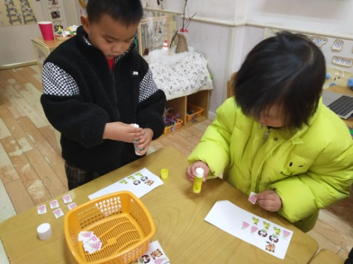 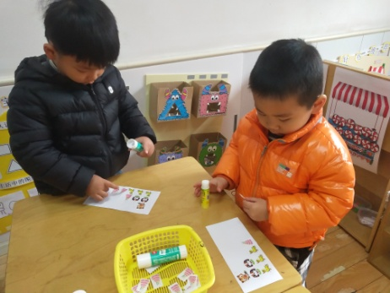

【**04 生活篇**】

本周开始关注幼儿睡前脱裤子、自主叠裤子的整体情况。一起来看看今天小朋友在这个环节的表现吧！

★自己脱裤子 ▲他人帮忙 ★自主叠裤子 ▲提醒叠裤子

|  |  |  |  |  |  |
| --- | --- | --- | --- | --- | --- |
| 幼儿 | 自己脱裤子 | 自主叠裤子 | 幼儿 | 自己脱裤子 | 自主叠裤子 |
| 王馨悦 | ★ | ★ | 杨梓熠 | ★ | ★ |
| 吴婉琰 | ★ | ★ | 杨梓煜 | ★ | ★ |
| 梁珵恩 | 请假 | 请假 | 谢瑞 | ★ | ★ |
| 张诗韵 | ★ | ★ | 成铭恩 | ★ | ★ |
| 单小岩 | ★ | ★ | 唐皓辰 | ★ | ▲ |
| 陈生冉 | ★ | ★ | 付宇晨 | ★ | ★ |
| 胡心悦 | ★ | ★ | 蒋景昱 | ▲ | ▲ |
| 郭沛怡 | ★ | ★ | 陈之昂 | 请假 | 请假 |
| 鲍琳筱 | ★ | ★ | 董益嘉 | ★ | ★ |
| 丛天朗 | ★ | ★ | 李咏集 | ★ | ★ |
| 于晨栩 | ★ | ★ | 张文轩 | ★ | ★ |

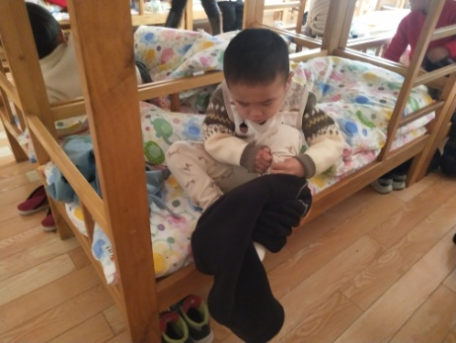 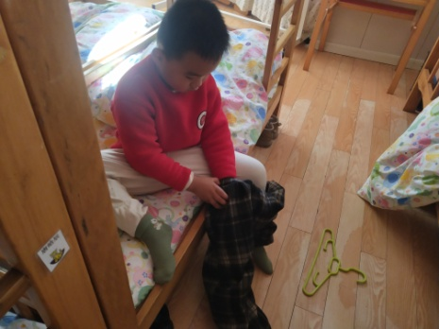 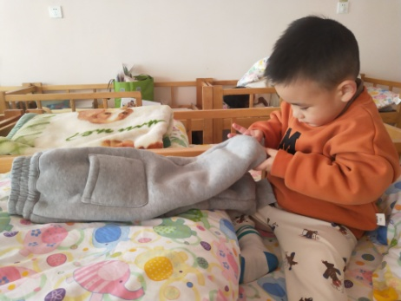

【**05 温馨提示**】

|  |
| --- |
| ★关于明日制作糖葫芦准备食材的问题：  各位家长好！为庆祝元旦新年的到来，明天（星期四）我们将带领幼儿制作美食冰糖葫芦C:\Users\Lenovo\AppData\Roaming\Tencent\QQTempSys\Y76W`%UA_`~){I5$YD4Q)6Y.png。  冰糖葫芦是中国传统小吃之一，它味道酸甜可口惹人喜爱，不仅好吃也很好看。  请每位小朋友明早带2种自己喜欢的水果来园制作糖葫芦（桔子，圣女果，提子，山楂、草莓、蓝莓等方便串糖葫芦的水果）。水果总数量为10个左右即可。 |

**—END—**

在一起的点滴都值得记录